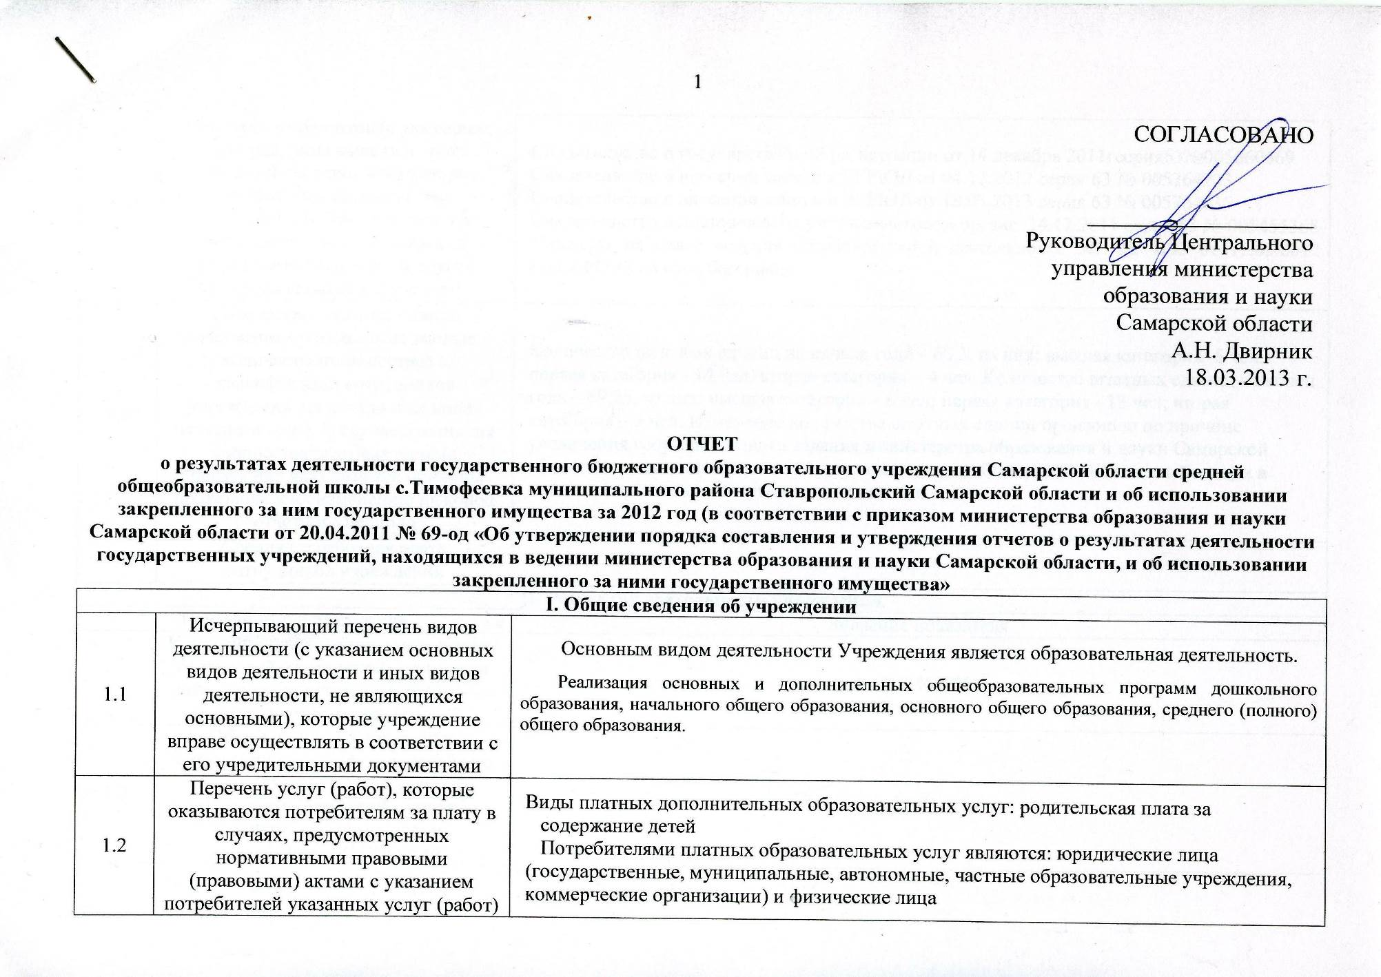

I. Общие сведения об учреждении
1.1 | Исчерпывающий перечень видов деятельности (с указанием основных видов деятельности и иных видов деятельности, не являющихся основными), которые учреждение вправе осуществлять в соответствии с его учредительными документами | 2.10. Основным видом деятельности Учреждения является образовательная деятельность.  Реализация основных и дополнительных общеобразовательных программ дошкольного образования, начального общего образования, основного общего образования, среднего (полного) общего образования.
1.2 | Перечень услуг (работ), которые оказываются потребителям за плату в случаях, предусмотренных нормативными правовыми (правовыми) актами с указанием потребителей указанных услуг (работ) | Виды платных дополнительных образовательных услуг: родительская плата за содержание детей  Потребителями платных образовательных услуг являются: юридические лица (государственные, муниципальные, автономные, частные образовательные учреждения, коммерческие организации) и физические лица
1.3 | Перечень документов (с указанием номеров, даты выдачи и срока действия), на основании которых учреждение осуществляет деятельность (свидетельство о государственной регистрации учреждения, лицензии и другие разрешительные документы) | Свидетельство о государственной регистрации от 14 декабря 2011гсерия63№005660669  Свидетельство о внесении записи в ЕГРЮЛ от 04.12.2012 серия 63 № 005764223  Свидетельство о внесении записи в ЕГРЮЛ от 18.03.2013 серия 63 № 005764835  Свидетельство о постановке на учет в налоговом органе 14.12.2011 серия 63 № 005455368  Лицензия на право ведения образовательной деятельности рег. № 4193 от 11.03.2012 серия РО № на срок бессрочно
1.4 | Количество штатных единиц учреждения (указываются данные о количественном составе и квалификации сотрудников учреждения, на начало и на конец отчетного года). В случае изменения количества штатных единиц учреждения указываются причины, приведшие к их изменению на конец отчетного периода | Количество штатных единиц на начало года – 65,3, из них: высшая категория -6 чел; первая категория - 14 чел; вторая категория – 4 чел. Количество штатных единиц на конец года – 69,25, из них: высшая категория – 6 чел; первая категория - 13 чел; вторая категория – 3 чел. Изменение количества штатных единиц произошло по причине увеличения государственного задания министерства образования и науки Самарской области (приказ министерства образования и науки Самарской области от № -од) и в связи с реорганизацией путем присоединения
1.5 | Средняя заработная плата сотрудников учреждения | …руб.
II. Результат деятельности учреждения
Наименование показателя |  | Значение показателя
2.1 | Изменение (увеличение, уменьшение) балансовой (остаточной) стоимости нефинансовых активов относительно предыдущего отчетного года (%) | 100 %
2.2 | Общая сумма выставленных требований в возмещение ущерба по недостачам и хищениям материальных ценностей, денежных средств, а также от порчи материальных ценностей | 0руб.
2.3 | Изменения (увеличение, уменьшение) дебиторской и кредиторской задолженности учреждения в разрезе поступлений (выплат), предусмотренных Планом финансово – хозяйственной деятельности государственного (муниципального) учреждения (далее – План) относительно предыдущего отчетного года (в процентах) с указанием причин образования просроченной кредиторской задолженности, а также дебиторской задолженности, нереальной к взысканию | 0%
2.4 | Суммы доходов, полученных учреждением от оказания платных услуг (выполнения работ) | 623206,15руб.
2.5 | Цены (тарифы) на платные услуги (работы), оказываемые потребителям (в динамике в течение отчетного периода) | Повышение квалификации - 0 руб. (норма времени 36ч.)  Повышение квалификации – 0уб. (норма времени 72ч.)  Организация и проведение научно-исследовательских работ – 0 руб.  Разработка и написание учебных планов – 0 руб.  Разработка и написание методических программ – 0 руб.  Разработка и написание методических программ – 0 руб.  Разработка и написание методических программ –0 руб.  Разработка и написание монографий – 0руб.  Разработка методов, контрольно-измерительных материалов и критериев оценки квалификации – 0руб.  Организация и проведение выездных семинаров и конференций – 0руб.  Консультация по вопросам лицензирования учреждений (организаций), реализующих основные и дополнительные общеобразовательные программы – 0руб.  Консультация по вопросам лицензирования учреждений (организаций) переоформление лицензии –0руб.  Консультация по вопросам лицензирования учреждений (организаций), реализующих программы профессиональной подготовки и (или) образовательные программы начального профессионального образования – 0руб.  Консультация по вопросам лицензирования учреждений (организаций), реализующих программы профессиональной подготовки НПО, СПО или дополнительного образования – 0руб.  Консультация по вопросам лицензирования учреждений (организаций) или частных лиц, вновь созданных, планирующих осуществлять образовательную деятельность – 0руб.  Консультация по вопросам оформления портфолио – 0руб.
2.6 | Общее количество потребителей, воспользовавшихся услугами (работами) учреждения (в том числе платными для потребителей) | Учащихся школы:319 человек  Воспитанников детского сада: 75 человек
2.7 | Количество жалоб потребителей и принятые по результатам их рассмотрения меры | -
2.8 | Бюджетное и автономное учреждения дополнительно указывают
2.8.1 | Суммы кассовых и плановых поступлений (с учетом возвратов) в разрезе поступлений | Плановые:  Субсидии на выполнение гос.задания 15496900 руб.в том числе школа -11109500руб.СПДС-4387400руб.  Целевые субсидии 882600,75 руб. В том числе школа-565398,75 руб.СПДС-317202 руб.  Поступления от приносящей доход деятельности(родительская плата)623206,15 руб.  Кассовые:  Субсидии на выполнение гос. Задания 15496900 руб. .в том числе школа -11109500руб.СПДС-4387400руб.  Целевые субсидии 857998,75 руб. В том числе школа-565398,75 руб.СПДС-292600 руб.  Поступления от приносящей доход деятельности(родительская плата)618133,60 руб.
2.8.2 | Суммы кассовых и плановых выплат (с учетом восстановленных кассовых выплат) в разрезе выплат | Плановые:  Субсидии на выполнение гос.задания 15496900 руб  211-11503375,00  213-3428225,00  221-19200,00  222-35000,00  225-4600,00  226-121081,49  340-385418,51  Целевые субсидии 882600,75 руб  211-202500,00  212-42000,00  213-61200,00  221-22661,00  226-233839,75  290-12600,00  310-52000,00  340-255800,00  Поступления от приносящей доход деятельности(родительская плата)623206,15 руб.  213-95,00  221-4685,00  225-17400,49  226-58595,96  290-23419,70  310-35499,00  340-483511,00  Кассовые:  Субсидии на выполнение гос. Задания 15496900 руб  211-11503375,00  213-3428225,00  221-19200,00  222-35000,00  225-4600,00  226-121081,49  340-385418,51  Целевые субсидии 857998,75  211-202500,00  212-42000,00  213-61200,00  221-22661,00  226-209237,75  290-12600,00  310-52000,00  340-255800,00  Поступления от приносящей доход деятельности(родительская плата) 618133,60 руб.  213-95,00  221-4685,00  225-17400,49  226-58595,96  290-23419,70  310-35499,00  340-478438,45
2.9 | Казенное учреждение дополнительно указывает
2.9.1 | Показатели кассового исполнения бюджетной сметы учреждения и показатели доведенных учреждению лимитов бюджетных обязательств | -
2.10 | Результаты (показатели) выполнения государственного задания
Наименование государственной услуги (работы) в соответствии с Ведомственным перечнем государственных услуг (работ), оказываемых (выполняемых) находящимися в ведении министерства образования и науки Самарской области государственными учреждениями Самарской области в качестве основных видов деятельности |  |  | Значение показателя на начало отчетного периода | Значение показателя на конец отчетного периода
2.10.1 | Предоставление дошкольного образования по основной общеобразовательной программе, а также содержание воспитанников |  | 75 чел. | 75 чел.
2.10.2 | Предоставление начального общего, основного общего, среднего (полного) общего образования по основным общеобразовательным программам |  | 299 чел. | 319 чел.
2.10.3 | Предоставление начального общего, основного общего, среднего (полного) общего образования по основным общеобразовательным программам, а также содержание воспитанников |  | … чел. | … чел.
2.10.4 | Содержание воспитанников |  | … чел. | … чел.
2.10.5 | Предоставление специализированной помощи детям, испытывающим трудности в обучении, социальной адаптации и развитии и нуждающимся в психолого-педагогической и медико-социальной помощи |  | … час. | … час..
2.10.6 | Организация и предоставление дополнительного образования |  | … час. | … час.
2.10.7 | Предоставление образования по дополнительным программам дошкольного и (или) общего образования |  | … чел. | … чел.
2.10.8 | Организация и предоставление начального профессионального образования |  | … чел. | … чел.
2.10.9 | Организация и предоставление среднего профессионального образования |  | … чел. | … чел.
2.10.10 | Организация и предоставление высшего и послевузовского профессионального образования |  | … чел. | … чел.
2.10.11 | Организация и предоставление дополнительного профессионального образования (профессиональная переподготовка и повышение квалификации) |  | … час. | … час.
2.10.12 | Финансово-экономическое сопровождение деятельности образовательных учреждений |  | … час | … час
2.10.13 | Организация школьных перевозок |  | …руб. | …руб.
III. Об использовании имущества, закрепленного за учреждением
Наименование показателя |  |  | Значение показателя на начало отчетного периода | Значение показателя на конец отчетного периода
3.1 | Общая балансовая (остаточная) стоимость недвижимого имущества, находящегося у учреждения на праве оперативного управления
3.2 | Общая балансовая (остаточная) стоимость недвижимого имущества, находящегося у учреждения на праве оперативного управления, и переданного в аренду

